ĐẠI HỘI LIÊN ĐỘI TRƯỜNG TIỂU HỌC CỘNG HIỀN
Năm học 2025 – 2026
Hòa chung trong không khí thi đua sôi nổi của thiếu nhi cả nước chào mừng năm học mới 2025 – 2026, sáng ngày 31 tháng 10 năm 2025, Liên đội Trường Tiểu học Cộng Hiền, xã Vĩnh Hải đã long trọng tổ chức Đại hội Liên đội nhằm tổng kết công tác Đội và phong trào thiếu nhi năm học 2024 – 2025, đồng thời đề ra phương hướng hoạt động cho năm học 2025 – 2026.
Đại hội Liên đội là một sự kiện quan trọng, là ngày hội lớn của thiếu nhi toàn trường. Đây là dịp để đội viên, nhi đồng cùng nhìn lại chặng đường hoạt động trong năm học 2024 – 2025, đồng thời đề ra phương hướng, nhiệm vụ cho năm học mới – một năm học hứa hẹn nhiều đổi thay và khát vọng vươn lên.
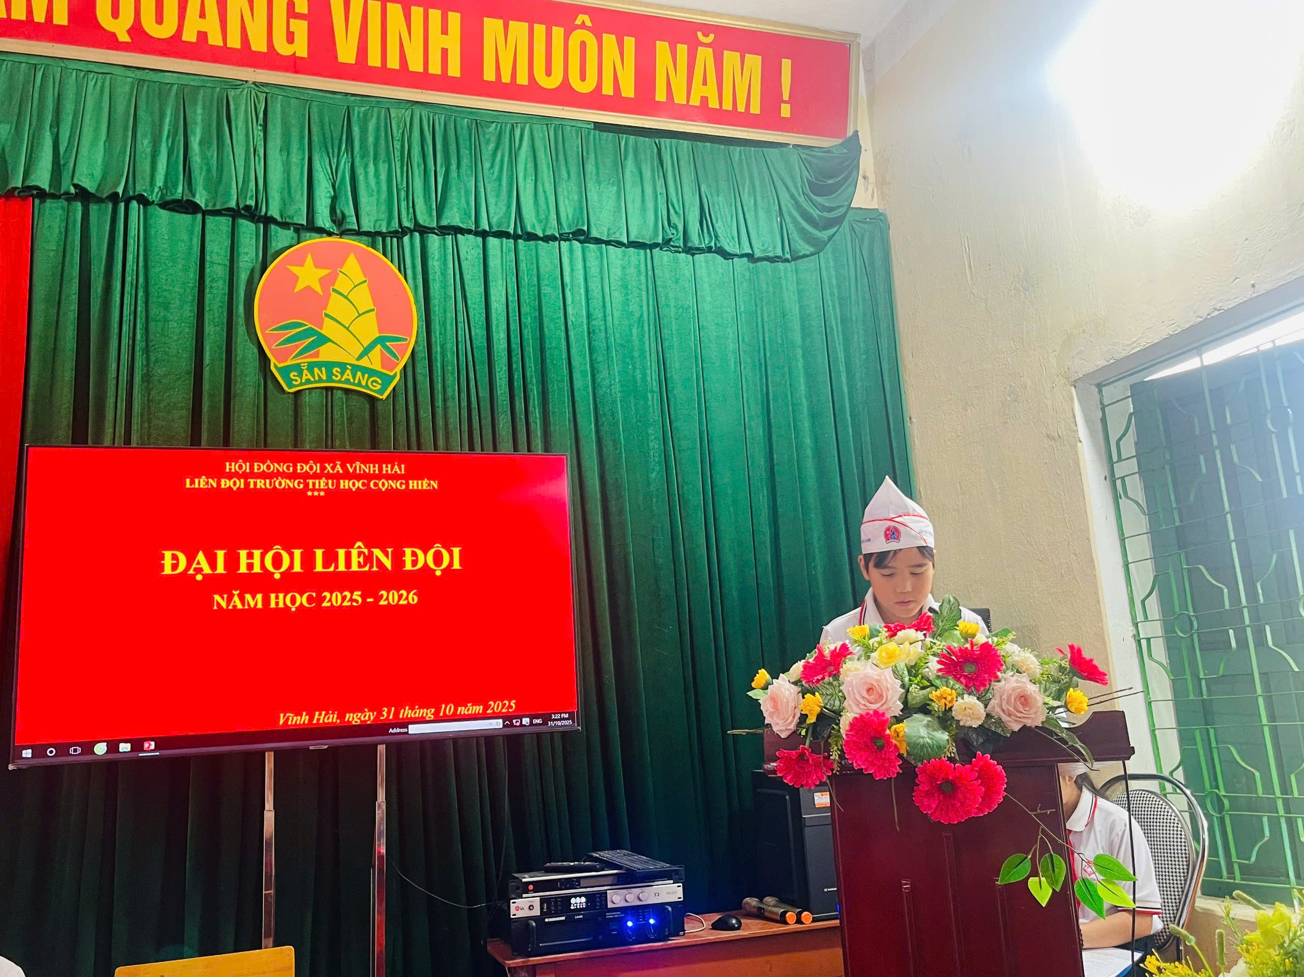
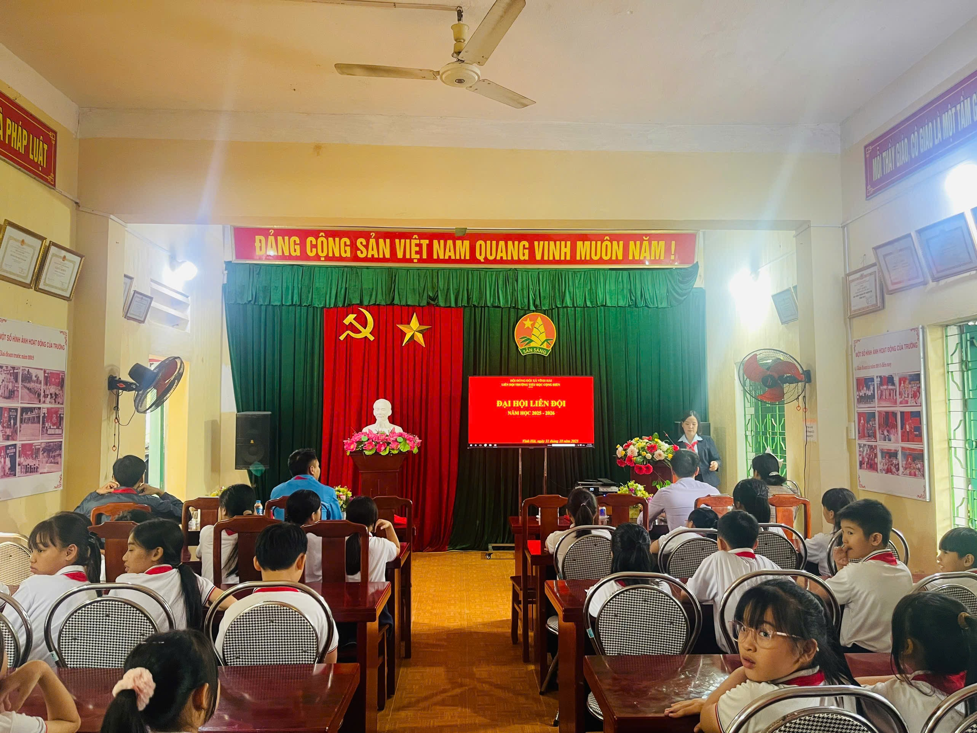
Về dự và chỉ đạo Đại hội có đại diện Hội đồng Đội xã Vĩnh Hải, Ban Giám hiệu nhà trường, cùng các thầy cô giáo phụ trách đội và toàn thể đội viên, nhi đồng trong Liên đội. Sự có mặt của các đại biểu là nguồn động viên to lớn, thể hiện sự quan tâm sâu sắc đối với công tác Đội và phong trào thiếu nhi của nhà trường.
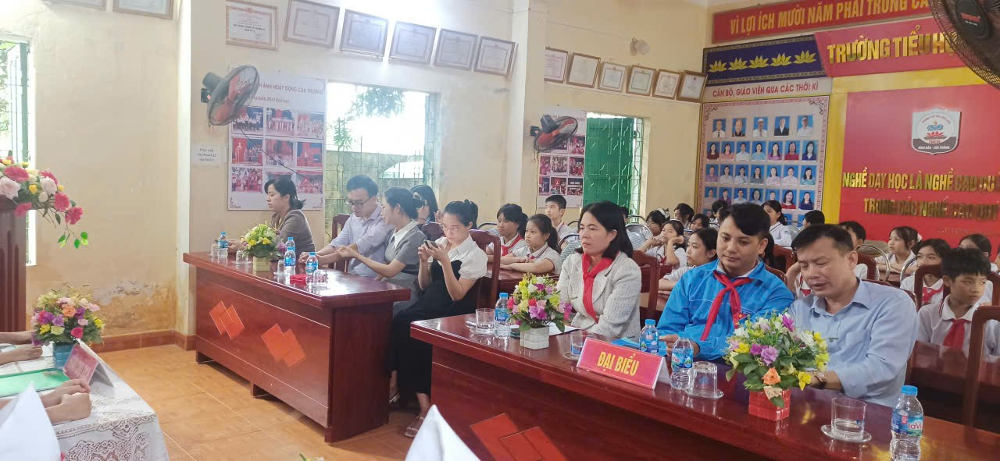
Đại hội Liên đội Trường Tiểu học Cộng Hiền nhiệm kỳ 2025 - 2026 đã diễn ra trong bầu không khí trang nghiêm, đúng nghi thức, quy định và Điều lệ Đội TNTP Hồ Chí Minh, đảm bảo đầy đủ nội dung và tiến độ chương trình đề ra.
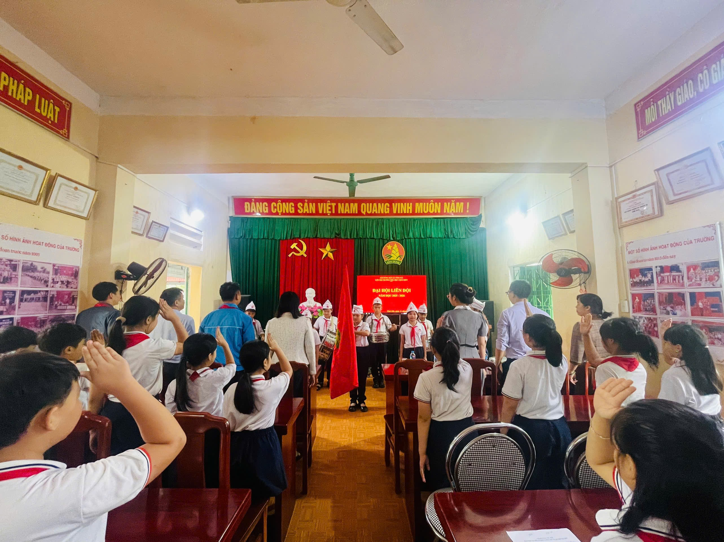
Với tinh thần dân chủ, đoàn kết và trách nhiệm, Đại hội đã tín nhiệm bầu ra Ban Chỉ huy Liên đội nhiệm kỳ 2025 - 2026 gồm 5 đội viên tiêu biểu, năng động, giàu tinh thần cống hiến, hứa hẹn sẽ là lực lượng nòng cốt đưa phong trào Đội của nhà trường ngày càng phát triển.

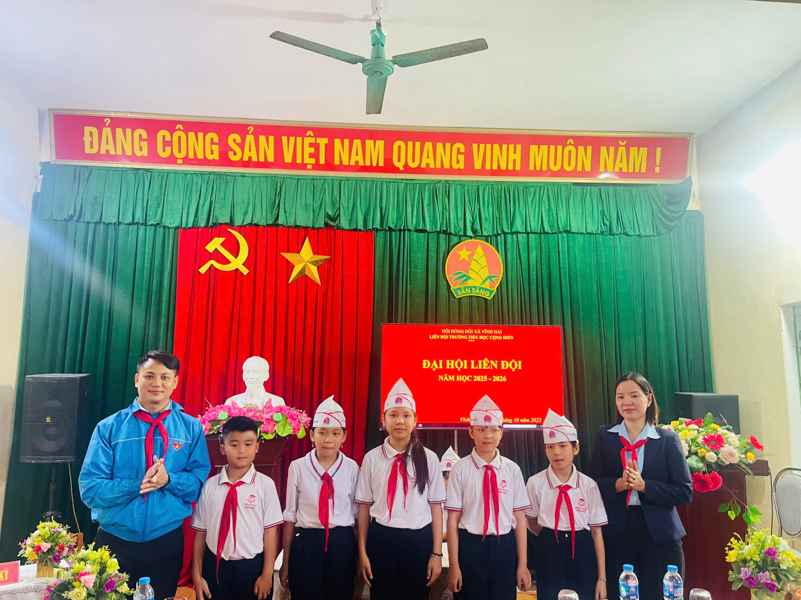

Đại hội Liên đội Trường Tiểu học Cộng Hiền năm học 2025 – 2026 đã khép lại trong niềm vui, niềm tin và khí thế phấn khởi. Một chặng đường mới đã mở ra với nhiều kỳ vọng và mục tiêu cao đẹp. Tin rằng, dưới sự chỉ đạo của Hội đồng Đội xã Vĩnh Hải, sự quan tâm của Ban Giám hiệu nhà trường, cùng tinh thần đoàn kết, sáng tạo của các đội viên, Liên đội Trường Tiểu học Cộng Hiền sẽ tiếp tục gặt hái nhiều thành tích nổi bật, góp phần xây dựng Liên đội vững mạnh, Đội TNTP Hồ Chí Minh ngày càng phát triển.

